TÉMA
DOTAČNÍ PROGRAMY
PRO PODNIKATELE

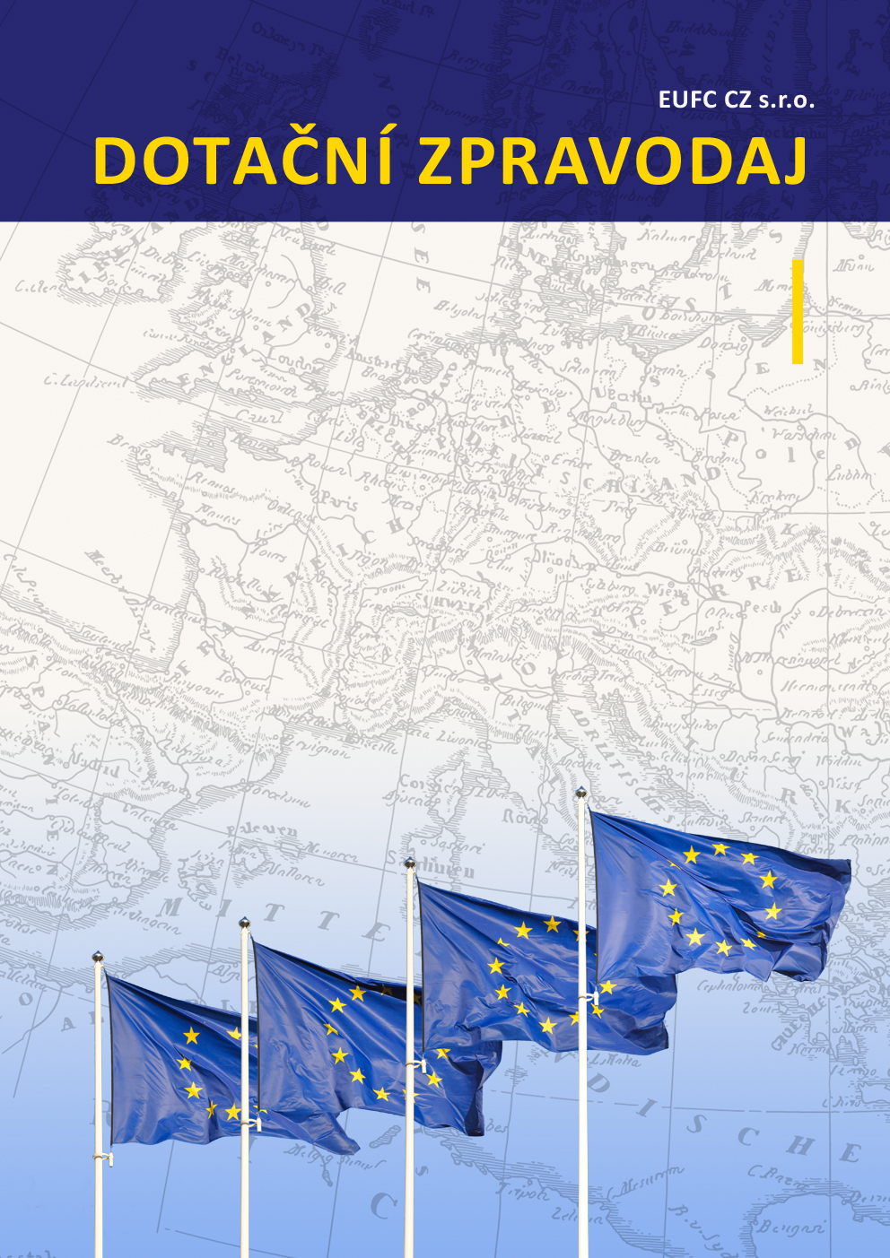
březen 2026
Výzkum, vývoj a inovace

Program | Alokace | Vyhlášení | Příjem žádostí | Podporované aktivity
OP TAK, Inov. vouchery III. | 50 mil. Kč | 5. 3. 2024 | od 19. 3. 2024  do 31. 12. 2026 | Nákup služeb ochrany duševního vlastnictví
OP TAK, Inovační vouchery IV. | 250 mil Kč | 17. 3. 2025 | od 31. 3. 2025  do 30. 4. 2026 | Nákup VaV služeb od VO pro své vlastní inovační aktivity
OPST, Podpora VaV v MSK | 450 mil. Kč | 18. 12. 2025 | od 28. 1. 2026 do 13. 5. 2026 | Vytvoření kvalitních podmínek pro rozvoj V&I infrastruktury
OP TAK,  Aplikace V. – STEP | 2 mld. Kč | 20. 6. 2026 | od 17. 7. 2026  do 30. 9. 2026 | VaV nových technologií, produktů, procesů
OP TAK – Investice I. - STEP | 2 mld. Kč | 15. 6. 2026 | od 17. 7. 2026  do 15. 10. 2026 | Produktivní investice
OP TAK, Partn. znal. transferu IV. | 100 mil. Kč | 16. 4. 2026 | od 30. 4. 2026  do 21. 9. 2026 | Transfer znalostí mezi VO a podnikem
TA ČR – TREND – 13 VS, PP2 | 200 mil. Kč | Bude upřesněno | Bude upřesněno | Podprogram 2 – „Nováčci“
TA ČR – TREND – 13 VS, PP1 | Bude upřesněno | Bude upřesněno | Bude upřesněno | Podprogram 1 – „Technologičtí lídři“

Energetika

Program | Alokace | Vyhlášení | Příjem žádostí | Podporované aktivity
ModFond, Nový ENERG – úvěry | 481 mil. Kč | 30. 6. 2025 | od 11. 12. 2025  do 30. 9. 2029 | Energetické úspory pro podniky v EU ETS a na území Prahy – úvěry
OP TAK, Obnov. zdroje energie | 1,5 mld. Kč | 27. 6. 2025 | od 14. 7. 2025  do 9. 7. 2026 | Větrné elektrárny
OP TAK, Obnov. zdroje energie | 500 mil. Kč | 16. 8. 2023 | od 6. 9. 2023  do 30. 6. 2026 | Malé vodní elektrárny
OP TAK, Obnov. zdroje energie | 700 mil. Kč | 12. 12. 2024 | od 9. 1. 2025  do 31. 3. 2026 | Výroba energie z biomasy
Modernizační fond, ELEGRID | 10 mld. Kč | 10. 9. 2025 | od 29. 9. 2025  do 29. 1. 2027 | Modernizace a rozvoj PS/DS
Modernizační fond, RES+ | 300 mil. Kč | 12. 12. 2025 | od 15. 1. 2026  do 30. 6. 2027 | Agrofotovoltaické elektrárny
OP TAK, Úspory energie – úvěry | 1,77 mld. Kč | 27. 4. 2023 | Prozatím pozastaven | Energetické úspory  v podnikatelské sféře – úvěry
Nová zelená úsporám |  | 1. 2. 2025 | Prozatím pozastaven | Snížení energetické náročnosti  bytových a rodinných domů
CISAF (Clean Industrial Deal) | 20 mld. Kč | předpoklad  1. 7. 2026 | bude  upřesněno | Energetické úspory v průmyslu (EU ETS)
Modernizační fond, RES+ | bude  upřesněno | předpoklad  3.–4. Q 2026 | bude  upřesněno | FVE s výkonem nad 1MW
Modernizační fond/OP TAK | bude  upřesněno | předpoklad  3.–4. Q 2026 | bude  upřesněno | Podpora VTE

Životní prostředí

Program | Alokace | Vyhlášení | Příjem žádostí | Podporované aktivity
OPŽP, Ekologické zátěže | 1,7 mld. Kč | 15. 1. 2025 | od 29. 1. 2025  do 10. 11. 2026 | Sanace nejvážněji kontamin. lokalit
OP ŽP, Finanční nástroj – odpady | 930 mil. Kč | 24. 6. 2025 | od 1. 8. 2025  do 6. 1. 2027 | Podpora zpracování vybraných druhů odpadů
OP TAK, Oběhové hospodářství | 800 mil. Kč | 17. 10. 2025 | od 31. 10. 2025  do 30. 7. 2026 | Zavádění technologií na získávání, zpracování a využívání druh. surovin
OP ST, Oběhové hospodářství | 100 mil. Kč | 2. 7. 2025 | od 6. 8. 2025  do 30. 6. 2026 | Výstavba zařízení pro zpracování biologicky rozložitel. odpadů v ÚK
TA ČR, Prostředí pro život | bude  upřesněno | bude  upřesněno | bude  upřesněno | Podpora výzkumu a vývoje v oblasti životního prostředí

Rozvoj podnikání

Program | Alokace | Vyhlášení | Příjem žádostí | Podporované aktivity
OP TAK, Technol. pro MAS (CLLD) | 1 mld. Kč | 5. 4. 2023 | od 1. 7. 2023  do 31. 10. 2025 | Pořízení technologií v rámci MSP s důrazem na digitalizaci
Digitální podnik – Digitální techn. | 1 mld. Kč | 26. 09. 2025 | od 20. 10. 2025  do 17. 4. 2026 | Digitální transformace a zvyšování digitální úrovně MSP
OP TAK – Poradenství | 150 mil. Kč | 10. 3. 2025 | od 2. 4. 2025  do 1. 12. 2025 | Nákup poradenských služeb pro MSP
OP ST, Řemeslné inkubátory | 450 mil. Kč | 15. 11. 2023 | od 29. 11. 2023  do 30. 4. 2026 | Vznik řemeslných dílen
COVID III – invest. financ. | 500 mld. Kč | 18. 5. 2020 | od 18. 5. 2020  do 30. 6. 2027 | Záruky za komerční úvěry – investiční
OP ST, Úvěr Transformace | 3,335 mld. Kč | 12. 4. 2023 | od 17. 4. 2023  do 31. 12. 2026 | Podpora investičních aktivit podniků v uhelných regionech
OP ST, Záruka Transformace | 500 mil. Kč | 28. 11. 2025 | od 15. 12. 2025  do 31. 12. 2028 | Technologická obměna a růst MSP v uhelných regionech

Infrastruktura

Program | Alokace | Vyhlášení | Příjem žádostí | Podporované aktivity
OP ST,  Obnova území | 770 mil. Kč | 15. 5. 2025 | od 29. 5. 2025  do 30. 4. 2026 | Veřejné služby, kultura, sport, rekreace
OP ST, Regenerace brownfieldů | 1,55 mld. Kč | 26. 2. 2026 | od 12. 3. 2026  do 30. 10. 2026 | Veřejné budovy a prostranství

Doprava
Program | Alokace | Vyhlášení | Příjem žádostí | Podporované aktivity
SFDI – Jednotky ETCS | – | 6. 5. 2024 | do 31. 3. 2026  (pro rok 2026) | Vybavení drážních vozidel palubními jednotkami ETCS
ITS ve městech | 921,69 mil. Kč | 30. 5. 2025 | od 6. 6. 2025  do 31. 3. 2027 | Rozvoj systémů a služeb ITS a souvisejících prvků
Infr. městské drážní dopravy | 11,23 mil. Kč | 30. 5. 2025 | od 6. 6. 2025  do 31. 3. 2027 | Výstavba a modernizace tratí nebo metra
Dobíjecí infrastr. s bat. úložištěm | 345 mil. Kč | 28. 11. 2025 | od 12. 12. 2025  do 31. 3. 2026 | Vybudování dobíjecích stanic s bateriovým úložištěm
Rychlodobíjecí infr. pro osobní vozidla | 170 mil. Kč | 28. 11. 2025 | od 12. 12. 2025  do 31. 3. 2026 | Vybudování rychlodob. stanic pro os. voz. v rámci prioritních oblastí
Vodíkové plnící stanice ve městech | 300 mil. Kč | 28. 11. 2025 | od 12. 12. 2025  do 31. 3. 2026 | Vybudování vodíkových plnicích stanic v městských uzlech
ModF – TRANSCom č. 1/2025 | 3,5 mld. Kč | 4. 12. 2025 | od 15. 12. 2025  do 30. 10. 2026 | Náhrada železničních vozidel pro nákladní dopravu
ModF – TRANSCom č. 2/2025 | 960 mil. Kč | 12. 12. 2025 | od 2. 2. 2026  do 30. 11. 2026 | Náhrada vozidel silniční nákladní dopravy

VÝZKUM, VÝVOJ A INOVACE
 | Program | Technologie a aplikace pro konkurenceschopnost (OP TAK)  Inovační vouchery – ochrana práv průmyslového vlastnictví, výzva III.
 | Příjem žádostí  Alokace výzvy | 19. 3. 2024 – 31. 12. 2026  50 mil. Kč
 | Aktivity a výdaje: | - zveřejnění přihlášek vynálezů, registrace užitných vzorů, registrace průmyslových vzorů, registrace ochranných známek.
 | Vhodní žadatelé: | - malé a střední podniky, organizace pro výzkum a šíření znalostí.
 | Míra a výše podpory: | - 75 %, min. 50 tis. Kč, max. 500 tis. Kč.

Program | Technologie a aplikace pro konkurenceschopnost (OP TAK)  Inovační vouchery, výzva IV.
Příjem žádostí  Alokace výzvy | 31. 3. 2025 – 30. 4. 2026  250 mil. Kč
Aktivity a výdaje: | - nákup poradenských, expertních a podpůrných služeb v oblasti inovací žadatele od výzkumných organizací nebo akreditovaných subjektů.
Vhodní žadatelé: | - malé a střední podniky.
Míra a výše podpory: | - 75 %, min. 100 tis. Kč, max. 2 mil. Kč.

Program | Spravedlivá transformace (OP ST)  Podpora výzkumu a vývoje v Moravskoslezském kraji, výzva 104
Příjem žádostí  Alokace výzvy | 28. 1. 2026 – 13. 5. 2026  450 mil. Kč
Aktivity a výdaje: | - rozvoj výzkumných kapacit v MSK včetně investic do špičkového vybavení a technologických platforem, generování aplikovatelných výsledků VaV, posilování kooperace mezi výzkumnými organizacemi, vysokými školami, veřejným sektorem a podnikatelskými subjekty.
Vhodní žadatelé: | - organizace pro výzkum a šíření znalostí,  - právnické osoby nesplňující definici organizace pro výzkum a šíření znalostí.
Míra a výše podpory: | - max. 85 %, min. 10 mil. Kč, max. 300 mil. Kč.

Program | Technologie a aplikace pro konkurenceschopnost (OP TAK)  Aplikace V. – STEP – předběžné informace
Příjem žádostí  Alokace výzvy | 17. 7. 2026 – 30. 9. 2026  2 mld. Kč
Aktivity a výdaje: | - projekty průmyslového výzkumu a experimentálního vývoje ve vybraných oblastech STEP,  - osobní náklady, materiál, komponenty a dodávky, náklady na nástroje, smluvní výzkum, odpisy DHM, poradenské služby v oblasti VaV, režijní náklady.
Vhodní žadatelé: | - malé a střední podniky, velké podniky (účinná spolupráce), výzkumné organizace.
Míra a výše podpory: | - 25-85 %, dle druhu žadatele a účinné spolupráci,  - 5-120 mil. Kč.

Program | Technologie a aplikace pro konkurenceschopnost (OP TAK)  Investice I. – STEP – předběžné informace
Příjem žádostí  Alokace výzvy | 17. 7. 2026 – 15. 10. 2026  2 mld. Kč
Aktivity a výdaje: | - Produktivní investice sloužící k vývoji a k výrobě kritických technologií,  - DHM, DNM – stroje, zařízení, komponenty, HW, SW, licence.
Vhodní žadatelé: | - malé a střední podniky, velké podniky.
Míra a výše podpory: | - 15-70 %, dle druhu žadatele a regionu,  - 5-250 mil. Kč.

Program | Technologie a aplikace pro konkurenceschopnost (OP TAK)  Partnerství znalostního transferu – výzva IV. – předběžné informace
Příjem žádostí  Alokace výzvy | 30. 4. 2026 – 21. 9. 2026  100 mil. Kč
Aktivity a výdaje: | - Transfer znalostí mezi výzkumnými organizacemi a malými a středními podniky
Vhodní žadatelé: | - malé a střední podniky, výzkumné organizace.
Míra a výše podpory: | - 70 % MSP, 85 % VO; výše podpory bude upřesněna.

ENERGETIKA
 | Program | Modernizační fond  Nový ENERG – ENERGCom 2025 – Úvěry
 | Příjem žádostí  Alokace výzvy | 11. 12. 2025 – 30. 9. 2029  481 mil. Kč
 | Aktivity a výdaje: | - zateplení ochlazované obálky budovy, zvýšení energetické účinnosti technických systémů budov; snižování energetické náročnosti výrobních technologií,  - realizační výdaje, inženýrská činnost.
 | Vhodní žadatelé: | - podnikatelské subjekty na území Prahy a subjekty v EU ETS na území ČR.
 | Míra a výše podpory: | - max. 30–65 % dle regionální mapy podpory a dle velikosti žadatele,  - výše úvěru max. do 90 % ZV; min. 500 tis. Kč, max. 60 mil. Kč,  - dotační složka max. 35 % ze ZV, avšak max. do výše zvýhodněného úvěru a součet dotace a úvěru nesmí překročit 100 % ZV.

Program | Operační program Technologie a aplikace pro konkurenceschopnost  Obnovitelné zdroje energie – Větrné elektrárny, výzva III.
Příjem žádostí  Alokace výzvy | 14. 7. 2025 – 9. 7. 2026  1,5 mld. Kč
Aktivity a výdaje: | - výstavba větrných elektráren (VTE).
Vhodní žadatelé: | - podnikatelské subjekty.
Míra a výše podpory: | - 45/55/65 % dle velikosti podniku,  - způsobilé výdaje min. 3 mil. Kč, max. 500 mil. Kč.

Program | Operační program Technologie a aplikace pro konkurenceschopnost  Obnovitelné zdroje energie – malé vodní elektrárny, výzva I.
Příjem žádostí  Alokace výzvy | 6. 9. 2023 – 30. 6. 2026  500 mil. Kč
Aktivity a výdaje: | - výstavba a modernizace malých vodních elektráren.
Vhodní žadatelé: | - podnikatelské subjekty.
Míra a výše podpory: | - 45/55/65 % dle velikosti podniku,  - min. 1 mil. Kč, max. 100 mil. Kč.

Program | Operační program Technologie a aplikace pro konkurenceschopnost  Obnovitelné zdroje energie – Biomasa, výzva I.
Příjem žádostí  Alokace výzvy | 9. 1. 2025 – 31. 3. 2026  700 mil. Kč
Aktivity a výdaje: | - výstavba zdrojů tepla z biomasy či zdrojů kombinované výroby elektřiny a tepla a vyvedení tepla do místa spotřeby,  - vyvedení tepla ze stávajících výroben elektřiny – bioplynových stanic využívajících bioplyn v bioplynové stanici k výrobě elektřiny a tepla.
Vhodní žadatelé: | - podnikatelské subjekty.
Míra a výše podpory: | - 45/55/65 % dle velikosti podniku,  - způsobilé výdaje min. 8 mil. Kč, max. 300 mil. Kč.

Program | Modernizační fond  ELEGRID – výzva č. 1/2025 – Modernizace a rozvoj PS/DS
Příjem žádostí  Alokace výzvy | 29. 9. 2025 – 29. 1. 2027  10 mld. Kč
Aktivity a výdaje: | - modernizace a rozvoj PS/DS.
Vhodní žadatelé: | - provozovatelé distribuční a přenosové soustavy na území s více než 90 000 odběrných míst zákazníků.
Míra a výše podpory: | - jednotková dotace na navýšení kapacity ES (Kč/MW),  - max. 25 % alokace na jeden projekt a zároveň max. 50 % alokace na žadatele/propojené podniky.

Program | Modernizační fond  RES+ – výzva č. 6/2025 – Agrofotovoltaické elektrárny
Příjem žádostí  Alokace výzvy | 15. 1. 2026 – 30. 6. 2027  300 mil. Kč (+200 mil. Kč zásobník)
Aktivity a výdaje: | - FVE min výkon 10 kWp s jedním předávacím místem do DS/PS,  - doplňkově akumulace do baterií jako součást nové AgroFVE.
Vhodní žadatelé: | - zemědělští podnikatelé registrovaní v Evidenci zemědělského podnikatele, kteří obhospodařují zemědělské pozemky evidované v registru LPIS a zároveň stávající nebo budoucí držitelé licence (výroba elektřiny).
Míra a výše podpory: | - 30 % ze způsobilých výdajů; výpočet podpory dle výkonových charakteristik.

Program | Technologie a aplikace pro konkurenceschopnost (OP TAK)  Úspory energie – úvěry, výzva I.
Příjem žádostí  Alokace výzvy | 27. 4. 2023 – 30. 9. 2029  (příjem žádostí aktuálně pozastaven)
Aktivity a výdaje: | - snížení energetické náročnosti budov, OZE, vysoce účinný KVET, modernizace rozvodů elektřiny, plynu, tepla, využití odpadní energie, akumulace energie, zavádění prvků řízení a optimalizace provozu včetně nástrojů energ. mng,  - realizační výdaje, PD, energetický posudek, inženýrská činnost, organizace VŘ.
Vhodní žadatelé: | - podnikatelské subjekty všech velikostí mimo veřejný sektor.
Míra a výše podpory: | - max. 30–65 % dle regionální mapy podpory a dle velikosti žadatele,  - výše úvěru max. do 90 % ZV; min. 500 tis. Kč, max. 60 mil. Kč,  - dotační složka max. 35 % ze ZV, avšak max. do výše zvýhodněného úvěru a součet dotace a úvěru nesmí překročit 100 % ZV.

Program | Národní plán obnovy (MŽP), Nová zelená úsporám  Rodinné domy a Bytové domy
Příjem žádostí  Alokace výzvy | 20. 2. 2025 – vyčerpání alokace  (příjem žádostí aktuálně pozastaven)
Aktivity a výdaje: | - zateplení, novostavby, zdroje energie, adaptační a mitigační opatření pouze v kombinaci opatření,  - realizační výdaje, projektová příprava.
Vhodní žadatelé: | - vlastníci a stavebníci RD/BD, SVJ, družstva, obce.
Míra a výše podpory: | - 50 %, max. do jednotkové výše dle podporované aktivity.

ŽIVOTNÍ PROSTŘEDÍ
Program |  | Operační program Životní prostředí  Ekologické zátěže, 72. výzva
Příjem žádostí  Alokace výzvy |  | 29. 1. 2025 – 10. 11. 2026  1,7 mld. Kč
Aktivity a výdaje: |  | - odstranění kontaminace ze složek životního prostředí – podzemních či povrchových vod, sedimentů, horninového prostředí či půdního vzduchu,  - stavební práce, dodávky a služby v přímé vazbě na projekt, hmotný majetek, studie sanačního zásahu nebo analýza rizik.
Vhodní žadatelé: |  | - FO ne – i podnikající, zájmová sdružení PO, veřejná sféra.
Výše podpory: |  | - max. 85 %, min. ZV 1 mil. Kč.
 | Program |  | Operační program Životní prostředí  Finanční nástroj – Odpady, výzva č. 1/2025
 | Příjem žádostí  Alokace výzvy |  | 1. 8. 2025 – 6. 1. 2027  930 mil. Kč
 | Aktivity a výdaje: |  | - výstavba a modernizace zařízení pro třídění, dotřiďování, materiálové využití a chemickou recyklaci vybraných druhů odpadů,  - výstavba a modernizace zařízení pro zpracování čistírenských kalů a nebezpečných a zdravotnických odpadů.
 | Vhodní žadatelé: |  | - široké spektrum žadatelů vč. obchodních společností a družstev.
 | Výše podpory: |  | - max. 10/20 % z CZV (dle druhu odpadu) + záruka za komerční úvěr.

Program | Operační program Technologie a aplikace pro konkurenceschopnost  Oběhové hospodářství – výzva II.
Příjem žádostí  Alokace výzvy | 31. 10. 2025 – 30. 7. 2026  800 mil. Kč
Aktivity a výdaje: | - zavádění technologií pro znovupoužití vlastního výrobního odpadu, technologií na získávání, zpracování a využívání druhotných surovin, technologií ke zvýšení recyklovatelnosti výrobku, snížení množství materiál. vstupů při výrobě apod.,  - povinnou přílohou žádosti je cirkulární audit zpracovaný auditorem.
Vhodní žadatelé: | - MSP + small mid–caps (podniky do 499 zaměstnanců), pouze žadatelé z méně rozvinutých regionů (tj. Ústecký, Karlovarský, Pardubický, Liberecký, Královéhradecký, Moravskoslezský, Olomoucký a Zlínský kraj).
Výše podpory: | - 40/50/60 % dle velikosti žadatele, min. ZV 2 mil. Kč, max. 250 mil. Kč.

Program | Spravedlivá transformace 2021-2027  Podpora oběhového hospodářství, 89. výzva – Ústecký kraj
Příjem žádostí  Alokace výzvy | 6. 8. 2025 – 30. 6. 2026  100 mil. Kč
Aktivity a výdaje: | - výstavba a modernizace zařízení pro zpracování biologicky rozložitelných odpadů a výstavba odpadových BPS v Ústeckém kraji.
Vhodní žadatelé: | - široké spektrum žadatelů vč. obchodních společností a družstev.
Výše podpory: | - max. 60 %, případně do limitu veřejné podpory.

ROZVOJ PODNIKÁNÍ
 | Program | Operační program Technologie a aplikace pro konkurenceschopnost  Technologie pro MAS (CLLD)
 | Příjem žádostí  Alokace výzvy | 1. 7. 2023 – 31. 10. 2025  1 mld. Kč
 | Aktivity a výdaje: | - nákup nových technologických zařízení a vybavení vč. potřebné infrastruktury, strojů a zařízení ve vybraných regionech MAS a CLLD pro podporu digitalizace a automatizace výroby.
 | Vhodní žadatelé: | - malé a střední podniky.
 | Míra a výše podpory: | - 50 %, min. 125 tis. Kč, max. 1 mil. Kč.

Program | Operační program Technologie a aplikace pro konkurenceschopnost  Digitální podnik – Digitální technologie – výzva I.
Příjem žádostí  Alokace výzvy | 20. 10. 2025 – 17. 4. 2026  1 mld. Kč
Aktivity a výdaje: | - pořízení nových technologických zařízení a vybavení vč. potřebné infrastruktury za účelem digitální transformace společnosti včetně pořízení výrobních strojů.
Vhodní žadatelé: | - MSP v přechodných regionech (Střední Čechy, Jihozápad, Jihovýchod).
Míra a výše podpory: | - dle Regionální mapy podpory (25 % – 45 %),  - min. 2,5 mil. Kč CZV, max. 100 mil. Kč (podpora dle čl. 14 GBER a de minimis).

Program | Operační program Technologie a aplikace pro konkurenceschopnost  Poradenství – výzva II.
Příjem žádostí  Alokace výzvy | 2. 4. 2025 – 1. 12. 2025  150 mil. Kč
Aktivity a výdaje: | - podpora rozvoje malých a středních podniků prostřednictvím poradenských služeb orientovaných na získání certifikátů pro podnikání, zpracování digitálního a cirkulárního auditu.
Vhodní žadatelé: | - malé a střední podniky.
Míra a výše podpory: | - 50 %, min. 50 tis. Kč, max. 1,5 mil. Kč.

Program | Operační program Spravedlivá transformace  Řemeslné inkubátory  19. výzva (KVK), 20. výzva (ÚK), 21. výzva (MSK)
Příjem žádostí  Alokace výzvy | 29. 11. 2023 – 30. 4. 2026  450 mil. Kč (MSK: 200 mil. Kč, ÚK: 200 mil. Kč, KVK: 50 mil. Kč)
Aktivity a výdaje: | - rozšíření prostor, modernizace a vybavení otevřené řemeslné dílny nebo řemeslného inkubátoru (tradiční řemesla, umění a design, technologie a gastro).
Vhodní žadatelé: | - malé a střední podniky, veřejné subjekty a jejich společnosti.
Míra a výše podpory: | - dotace až na 85 % způsobilých výdajů; min. 1 mil. Kč, max. 50 mil. Kč.

Program | Ministerstvo průmyslu a obchodu ČR, ČMZRB  COVID III – záruky pro podnikatele – investiční financování
Příjem žádostí  Alokace výzvy | 18. 5. 2020 – 30. 6. 2027  500 mld. Kč
Aktivity a výdaje: | - záruky za investiční úvěry komerční bank (mzdy, nájem, energie, dodavatelsko-odběratelské faktury, materiál, zásoby apod.).
Vhodní žadatelé: | - podniky do 500 zaměstnanců včetně území hl. m. Prahy.
Míra a výše podpory: | - ručení do výše 50/80/90 % jistiny komerčního úvěru – max. 90/50/50 mil. Kč pro podniky do 250 zaměstnanců/od 251 do 500 zaměstnanců/do 250 zaměstnanců.

Program | Operační program Spravedlivá transformace  Úvěr Transformace
Příjem žádostí  Alokace výzvy | 17. 4. 2023 – 31. 12. 2026  3,335 mld. Kč
Aktivity a výdaje: | - pořízení dlouhodobého hmotného majetku,  - pořízení dlouhodobého nehmotného majetku.
Vhodní žadatelé: | - malé a střední podniky, small mid-caps, mid-caps realizující projekt na území KVK, ÚK či MSK.
Míra a výše podpory: | - zvýhodněný (bezúročný) úvěr do výše 90 % způsobilých výdajů (min. 500 tis. Kč, max. 100 mil. Kč v MSK/60 mil. Kč v ÚK a KK).

Program | Operační program Spravedlivá transformace  Záruka Transformace
Příjem žádostí  Alokace výzvy | 15. 12. 2025 – 31. 12. 2028  500 mil. Kč
Aktivity a výdaje: | - investiční výdaje: pořízení a rekonstrukce dlouhodobého hmotného majetku, pořízení dlouhodobého nehmotného majetku; provozní výdaje.
Vhodní žadatelé: | - malé a střední podniky realizující projekt na území KVK, ÚK či MSK.
Míra a výše podpory: | - portfoliová bankovní záruka pouze k úvěrům Spolupracujících bank (až do výše 80 % jistiny úvěru min. 500 tis. Kč, max. 40 mil. Kč, délka ručení max. 7 let, splatnost úvěru min. 12 měsíců).

Program | Společná zemědělská politika na období 2023–2027 – jarní kolo
Příjem žádostí  Alokace výzvy | Duben – květen 2026  bude upřesněna
Aktivity a výdaje: | - 35.73 – Technologické investice v lesním hospodářství  - 36.73 – Investice do lesnické infrastruktury  - 40.73 – Vodohospodářská opatření v lesích  - 43.73 – Neproduktivní investice v lesích  - 45.73 – Investice do nezemědělských činností
Vhodní žadatelé: | - Vlastník lesa nebo osoba s jeho právy a povinnostmi.  - Zemědělský podnikatel  - atd. dle intervence.

INFRASTRUKTURA
Program | Integrovaný regionální operační program 2021–2027  Mateřské školy, Základní školy, Střední školy
Příjem žádostí  Alokace výzvy | 29. 9. 2022 – 31. 12. 2027 (upřesnění dle konkrétní výzvy)  1,4 mld. Kč (Střední školy)
Aktivity a výdaje: | - navýšení kapacity a vznik nové MŠ, odstranění hyg. nedostatků, odborné učebny ZŠ, SŠ, modernizace, vybavení, zázemí škol, vnitřní konektivita, školní kluby.
Vhodní žadatelé: | - školské PO, obce a kraje a jejich organizace, DSO, NNO, církve a jejich organizace, OSS, PO OSS, ostatní PO vykonávající činnost škol.
Míra a výše podpory: | - max. 100 %.

Program | Operační program Spravedlivá transformace 2021–2027 (OP ST)  Obnova území – Veřejné služby, kultura, sport, rekreace  výzva 78. (KVK), výzva 79. (ÚK), výzva 80. (MSK)
Příjem žádostí  Alokace výzvy | 29. 5. 2025 – 30. 4. 2026  770 mil. Kč (120 mil. Kč – výzva 78., 450 mil. Kč – výzva 79., 200 mil. Kč – výzva 80.)
Aktivity a výdaje: | - aktivita 1 – kultura (muzea, galerie, kulturní památky),  - aktivita 2 – sport a rekreace (rekreační areály, venkovní sportoviště, návštěvnická a informační centra),  - aktivita 3 – brownfieldy (regenerace pro účely s veřejným zájmem).
Vhodní žadatelé: | - široké spektrum vč. obchodních společností a družstev (dle podporovaných aktivit).
Míra a výše podpory: | - max. 90 % z celkových způsobilých výdajů.

Program | Operační program Spravedlivá transformace 2021–2027 (OP ST)  Finanční nástroj - Regenerace brownfieldů (Ústecký kraj a Karlovarský kraj)  výzva 1/2026 FN
Příjem žádostí  Alokace výzvy | 12. 3. 2026 – 30. 10. 2026  ÚK: 1,2 mld. Kč, KK: 350 mil. Kč
Aktivity a výdaje: | a) muzea, galerie, expozice,  b) kulturní a komunitní centra,  c) školy, školská zařízení, zdravotnická zařízení, zařízení sociálních služeb, budovy veřejné správy, veřejná prostranství.
Vhodní žadatelé: | - široký okruh veřejných subjektů,  - pro aktivity b) a c) jsou oprávněnými žadateli také obchodní společnosti a družstva a podnikající fyzické osoby.
Míra a výše podpory: | - dle plnění podmínek Nového evropského Bauhausu:  - Kategorie 1) - obě podmínky: 100 % CZV, z toho dotace max. 45 %, půjčka 55 %,  - Kategorie 2) - jedna podmínka: 89 % CZV, z toho dotace 40 %, půjčka 49 %,  - Kategorie 3) - ani jedna podmínka: 80 % CZV, z toto dotace 36 %, půjčka 44 %.

DOPRAVA
 | Program | Státní fond dopravní infrastruktury  Vybavení drážních vozidel jednotkou ETCS – pro období 2024–2028
 | Příjem žádostí | pro Žádosti v letech 2025–2028 – do 31. 3. příslušného kalendářního roku
 | Aktivity a výdaje: | - vybavení drážních vozidel palubními součástmi ETCS,  - z rozpočtu SFDI lze poskytnout doplatek k poskytnutému grantu CEF2 tak, aby souhrnná podpora byla max. 85 %.
 | Vhodní žadatelé: | - provozovatel nebo vlastník drážního vozidla, který má schválený grant CEF2.
 | Míra a výše podpory: | - 85 %, max. však 8 500 tis. Kč na jedno Drážní vozidlo v případě sériové zástavby ETCS do Drážního vozidla,  - 85 %, max. však 23 400 tis. Kč v případě prototypové zástavby ETCS do Drážního vozidla.

Program | Operační program Doprava 2021–2027  ITS ve městech
Příjem žádostí  Alokace programu | 6. 6. 2025 – 31. 3. 2027  921,69 mil. Kč
Aktivity a výdaje: | - rozvoj systémů a služeb ITS, kompatibilita systémů a kontinuity služeb ITS mezi jednotlivými systémy, implementace dopravních detektorů, kamerových systémů pro ITS systémy a prostorových dat, včetně řešení přenosu dat, ostatní výše nespecifikované prvky a aplikace ITS a C–ITS.
Vhodní žadatelé: | - vlastníci dotčené infrastruktury s veřejným přístupem.
Míra a výše podpory: | - max. 85 % z celkových způsobilých výdajů.

Program | Operační program Doprava 2021–2027  Infrastruktura městské drážní dopravy
Příjem žádostí  Alokace programu | 6. 6. 2025 – 31. 3. 2027  11,23 mil. Kč
Aktivity a výdaje: | - výstavba nových a komplexní modernizace stávajících tramvajových a trolejbusových tratí, výstavba a modernizace technického zázemí a infrastruktury městské drážní dopravy.
Vhodní žadatelé: | - vlastníci dotčené infrastruktury s veřejným přístupem.
Míra a výše podpory: | - max. 85 % z celkových způsobilých výdajů.

Program | Operační program Doprava 2021–2027  Dobíjecí infrastruktura s bateriovým úložištěm (podprogram 1c)
Příjem žádostí  Alokace programu | 12. 12. 2025 – 31. 3. 2026  345 mil. Kč
Aktivity a výdaje: | - vybudování dobíjecích stanic s bateriovým uložištěm v rámci celé ČR.
Vhodní žadatelé: | - vlastníci/správci dotčené infrastruktury s veřejným přístupem.
Míra a výše podpory: | - max. 60 % z celkových způsobilých výdajů.

Program | Operační program Doprava 2021–2027  Rychlodobíjecí infrastruktura pro osobní vozidla – prioritní oblasti  (podprogram 1a1)
Příjem žádostí  Alokace programu | 12. 12. 2025 – 31. 3. 2026  170 mil. Kč
Aktivity a výdaje: | - vybudování rychlodobíjecích stanic pro osobní vozidla v rámci vybraných prioritních oblastí na síti TEN-T a v méně pokrytých oblastech.
Vhodní žadatelé: | - vlastníci/správci dotčené infrastruktury s veřejným přístupem.
Míra a výše podpory: | - max. 70 % z celkových způsobilých výdajů.

Program | Operační program Doprava 2021–2027  Vodíkové plnící stanice v městských uzlech (podprogram 2b)
Příjem žádostí  Alokace programu | 12. 12. 2025 – 31. 3. 2026  300 mil. Kč
Aktivity a výdaje: | - vybudování vodíkových plnicích stanic v městských uzlech.
Vhodní žadatelé: | - vlastníci/správci dotčené infrastruktury s veřejným přístupem.
Míra a výše podpory: | - max. 85 % z celkových způsobilých výdajů.

Program | Modernizační fond  TRANSCOM č. 1/2025 – Pořízení elektrických lokomotiv pro nákladní dopravu
Příjem žádostí  Alokace programu | 15. 12. 2025 – 30. 10. 2026  3,5 mld. Kč
Aktivity a výdaje: | - náhrada stávajících lokomotiv za elektrické lokomotivy s vysoce účinným pohonem.
Vhodní žadatelé: | - podnikatelské subjekty poskytující služby v oblasti nákladní železniční dopravy.
Míra a výše podpory: | - 30 % z rozdílu mezi náklady na pořízení vozidla s nulovými emisemi a náklady na srovnatelné konvenční vozidlo (62 mil. Kč).
Program | Modernizační fond  TRANSCOM č. 2/2025 – Bezemisní silniční nákladní doprava
Příjem žádostí  Alokace programu | 2. 2. 2026 – 30. 11. 2026  960 mil. Kč (min. 80 % alokace pro vozidla N3)
Aktivity a výdaje: | - nákup nových nákladních vozidel s nulovými emisemi jako náhrada nákladních vozidel se vznětovým motorem v silniční dopravě.
Vhodní žadatelé: | - podnikatelské subjekty provozující silniční nákladní dopravu.
Míra a výše podpory: | - 30/40/50 % dle velikosti žadatele z rozdílu mezi náklady na pořízení vozidla a cenou konvenčního vozidla.
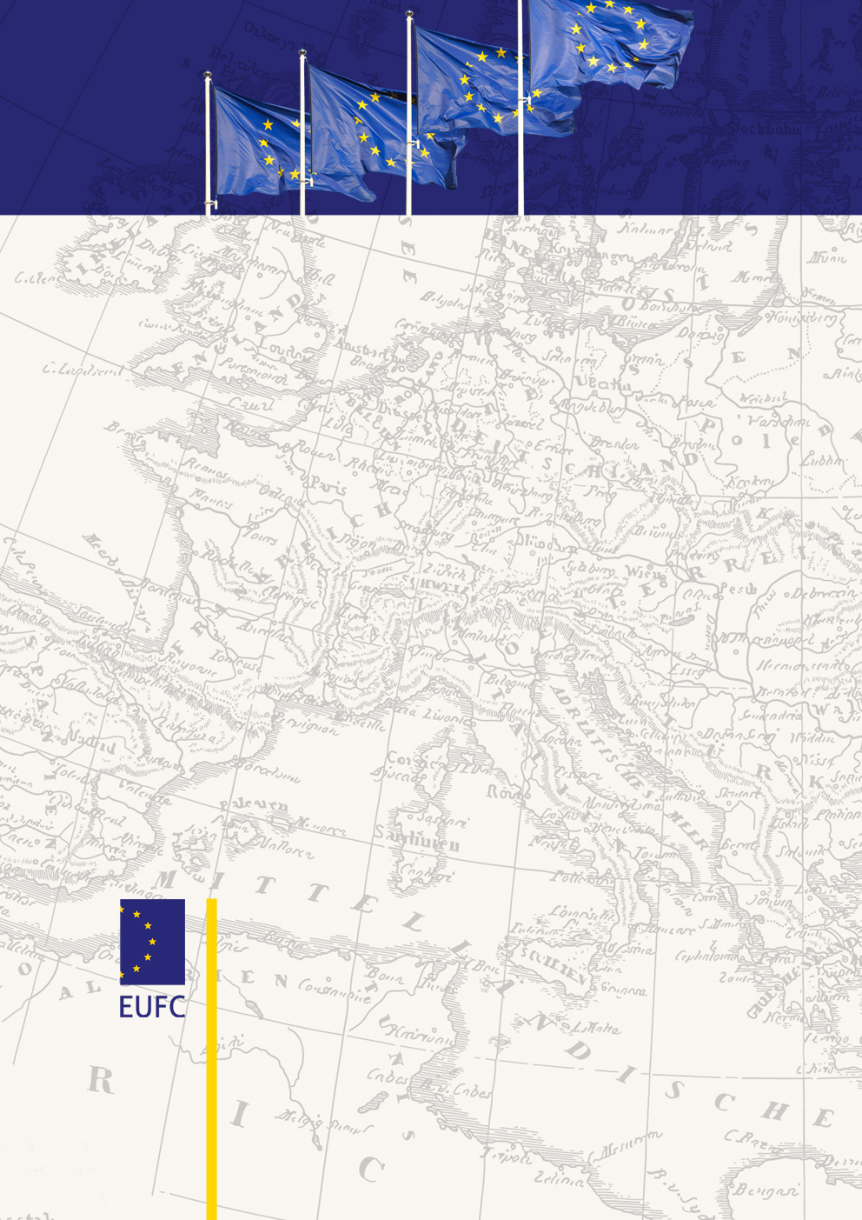

Máte zájem o dotace z fondů EU?
EUFC CZ s.r.o.
Údolní 413/66
602 00 Brno
T: +420 538 728 779
F: +420 538 705 039
officecz@eufc.eu
www.eufc.eu
Kontaktujte naši společnost!
Najdeme pro váš záměr vhodný program a poskytneme bližší informace.

